طراحی، ساخت، آزمون و تحویل زیرمجموعة تعیین و کنترل وضعیت ماهوارة دانشجویی کوچک، اتحادیة همکاری‌های فضایی کشورهای آسیا – اقیانوسیه (اپسکو)
مجری طرح : دکتر مهران میرشمس
اسامی همکاران : مرتضی طایفی، نیکی سجاد، ماهین میرشمس، نیوشا احمدزاده، قاسم شریفی، محسن خسروجردی، مهدی رضایی، علی مقدم، سعید قاسمی، حسن حقی، محسن شاه محمدی
معرفی طرح
پروژة ماهوارة دانشجویی کوچک(SSS) پروژة فن‌آوری-آموزشی اتحادیة همکاری‌های فضایی کشورهای آسیا – اقیانوسیه (APSCO) است. این پروژه در سال 2015 طرح در سال 2017 اجرایی شد و در سال 2021 با قرار گرفتن موفقیت‌آمیز ماهواره در مدار عملیاتی خود به نتیجه رسید. تیم‌های دانشجویی و تخصصی از 8 کشور عضو اتحادیه مسئولیت طراحی و ساخت بخش‌های مختلف ماهواره را بر عهده داشته‌اند. زیرمجموعة تعیین و کنترل وضعیت این ماهواره 30 کیلوگرمی با مأموریت تصویربرداری از سطح زمین برعهدة آزمایشگاه تحقیقات فضایی، دانشگاه صنعتی خواجه نصیرالدین طوسی بوده است. طراحی، ساخت، آزمون و تحویل زیرمجموعة مذکور در مدت زمان تعیین شده توسط تیم دانشجویی و تخصصی آزمایشگاه و با همکاری یک تیم پژوهشی از دانشگاه بیهانگ کشور چین، در طول مدت 5/3 سال با موفقیت به انجام رسید.
مراحل انجام طرح
- ارائة پیشنهاد اولیة فنی، 1395
- تصویب پیشنهادیه و انتخاب آزمایشگاه دانشگاه به‌عنوان مجری، 1396
- تهیة قرارداد و پیوست‌های فنی آن‌ها، امضا و اجرایی شدن قرارداد، 1397
- طراحی اولیه، شبیه‌سازی، طراحی دقیق، شبیه‎سازی، انجام آزمون‌های SIL و MIL، 1398
- شبیه‌سازی PIL، HIL، تست نمونه مهندسی، 1399
- ساخت نمونة فضایی، تست و تحویل و پرتاب، 1400

خروجی‌های طرح
  - تربیت نیروهای متخصص در چهارچوب همکاری‌های بین‌المللی
  - کسب استاندارد فضایی تولید نمونه‌های مهندسی چرخ عکس‌العملی، حس‌گر خورشید، گشتاور در سازه‌های مغناطیسی و برد کنترل
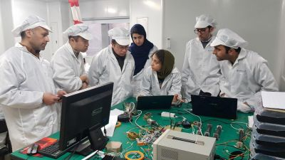
  - تولید و تست نرم‌افزار کنترل ماهواره‌های کوچک
